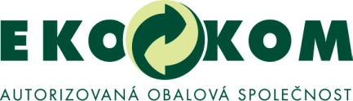
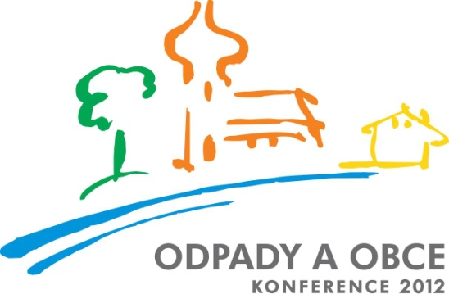

6. června 2012
Tisková zpráva
Výsledky celostátní soutěže obcí „O křišťálovou popelnici“

Na slavnostním večeru v Hradci Králové byly v rámci konference Odpady a obce oznámeny výsledky celostátní soutěže obcí „O křišťálovou popelnici“ za rok 2011. Ceny předali zástupci autorizované obalové společnosti EKO-KOM, která je vyhlašovatelem soutěže.
Již třináctým rokem se v Hradci Králové koná odborná konference Odpady a obce, která se pořádá v rámci cyklu odborných konferencí Odpadové dny. Také letos se na konferenci schází široká odborná veřejnost a odborníci, kteří se vyjadřují k aktuálním odpadovým tématům. Konferenci zahájil náměstek ministra pro životní prostředí Ing. Ivo Hlaváč.
Konference Odpady a obce 2012 se koná pod záštitou Ministerstva životního prostředí ČR, Ministerstva průmyslu a obchodu ČR, Svazu měst a obcí ČR, Asociace krajů ČR, Hospodářské komory ČR a města Hradec Králové.

V letošním VIII. ročníku soutěže se na prvním místě umístil Vimperk, který si odnesl putovní Křišťálovou popelnici, na které je vybroušeno jeho jméno. Zástupcům města byl předán šek na 150 tisíc korun. Druhé místo získalo město Jeseník, které obdrželo 100 tisíc korun a třetí příčku obsadilo město Sedlčany. Šek pro ně měl hodnotu 70 tisíc korun. Obě obce byly odměněny také menšími křišťálovými popelnicemi.

V loňském roce získala prvenství obec Říčany, na druhém místě byla Olomouc, a jako třetí se umístila obec Zruč-Senec.

Co se hodnotí
V soutěži jsou obce hodnoceny podle dosažených výsledků v oblasti nakládání s komunálním odpadem, míra aktivity, ale i komplexnost hospodaření včetně informování občanů o způsobech nakládání s jednotlivými druhy odpadů. Hodnocení obcí se provádí především na základě údajů poskytovaných obcemi systému EKO-KOM v rámci jejich pravidelného výkaznictví a do soutěže jsou automaticky zařazeny všechny obce, které jsou do tohoto systému zapojeny.

V letošním roce se do finálového kola probojovala tato města a obce: Litomyšl, Vimperk, Uherské Hradiště, Bílovec, Týniště nad Orlicí, Sedlčany, Nové Město na Moravě, Říčany, Český Brod, Olomouc, Milevsko, Černošice, Jeseník a Lomnice nad Popelkou.

Kontakt: Šárka Nováková, tisková mluvčí společnosti EKO-KOM, a.s.,

novakova@ekokom.cz, tel.: 602 186 205, www.ekokom.cz, www.jaktridit.cz

